常熟理工学院

《数据结构与算法》实验指导与报告书

_2017-2018_____学年 第__1__ 学期

专 业： 物联网工程
实验名称： 实验七 图
实验地点： N6-210
指导教师： 聂盼红

计算机科学与工程学院
2017

实验七 图

【实验目的】
1、掌握图的邻接矩阵和邻接表表示。
2、掌握图的深度优先和广度优先搜索方法。
3、掌握图的最小生成树Prim算法。
4、掌握图的拓扑排序算法。
5、掌握图的单源最短路径dijkstra算法。

【实验学时】
4-6学时

【实验预习】
回答以下问题：
1、写出图7-1无向图的邻接矩阵表示。
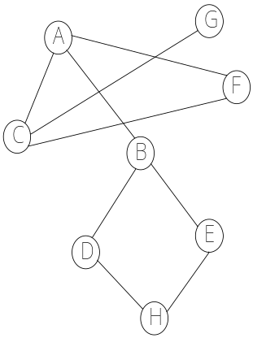
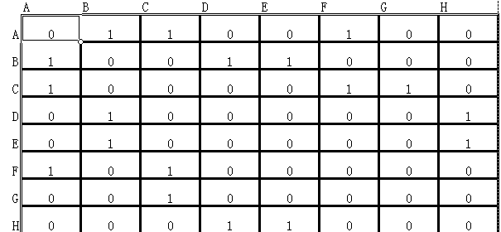
2、写出图7-2有向图的邻接表表示。
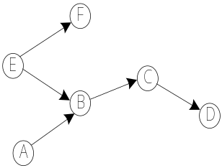
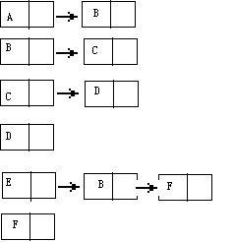
3、写出图7-1的深度优先搜索序列和广度优先搜索序列。
深度优先搜索序列：A,C,B,D,E,F,G,H
广度优先搜索序列：A,B,C,D,E,F,G,H,
4、写出图7-2的拓扑序列，说明该有向图是否有环？
拓扑序列:EABCD
该有向图没有环
5、根据图7-3，写出其最小生成树。
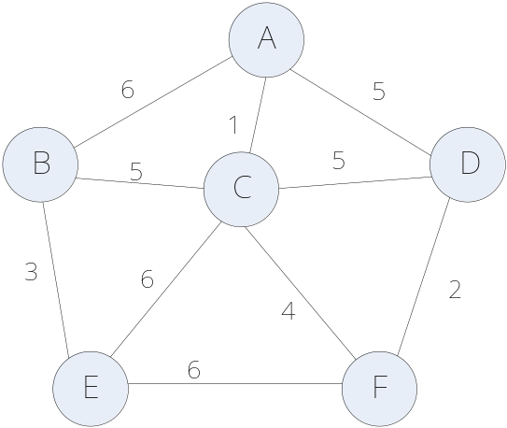
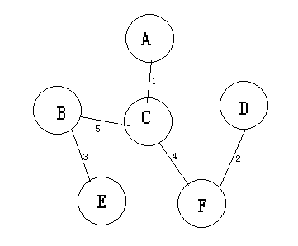
图7-3 无向带权图G3
6、根据图7-4，求从顶点A到其他顶点的单源最短路径。
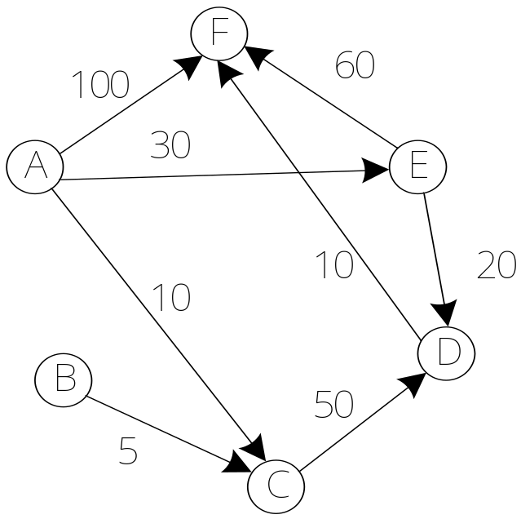
X`图7-4有向带权图G4
单源最短路径：<A,C>=10:AC <A,D>=50:AED <A,E>=30:AE <A,F>=60:AEDF

【实验内容和要求】
- 编写程序exp7_1.c，实现图的邻接矩阵存储及图的深度优先搜索和广度优先搜索。
以图7-1的无向图为例，补充完整程序，调试运行并写出运行结果。
运行结果：（包括输入数据）
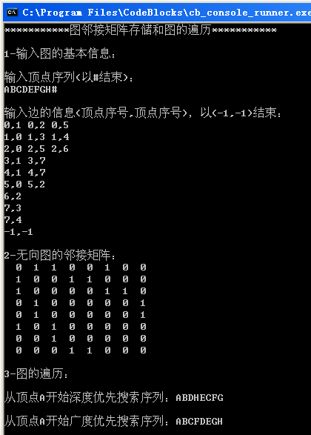
exp7_1.c参考程序如下：
#include<stdio.h>
#define N 20
#define TRUE 1
#define FALSE 0
#define MAX 100
int visited[N]; /*访问标志数组*/
typedef struct { /*辅助队列的定义*/
int data[N];
int front,rear;
}queue;

typedef struct { /*图的邻接矩阵表示*/
int vexnum,arcnum;
char vexs[N];
int arcs[N][N];
}MGraph;

void createGraph(MGraph *g); /*建立一个无向图的邻接矩阵*/
void dfs(int i, MGraph *g); /*从第i个顶点出发深度优先搜索*/
void tdfs(MGraph *g); /*深度优先搜索整个图*/
void bfs(int k, MGraph *g); /*从第k个顶点广度优先搜索*/
void tbfs(MGraph *g); /*广度优先搜索整个图*/
void init_visit(); /*初始化访问标识数组*/

void createGraph(MGraph *g) { /*建立一个无向图的邻接矩阵*/
int i=0,j,e=0;
char v;
g->vexnum=0;
g->arcnum=0;
printf("\n输入顶点序列(以#结束)：\n");
while ((v=getchar())!='#') {
g->vexs[i]=v; /*读入顶点信息*/
i++;
}
g->vexnum=i; /*顶点数目*/
for (i=0;i<g->vexnum;i++) /*邻接矩阵初始化*/
for (j=0;j<g->vexnum;j++)
g->arcs[i][j]=0;/*（1）-邻接矩阵元素初始化为0*/
printf("\n输入边的信息(顶点序号,顶点序号)，以(-1,-1)结束：\n");
scanf("%d,%d",&i,&j); /*读入边(i,j)*/
while (i!=-1) { /*读入i为－1时结束*/
g->arcs[i][j]=1;/*（2）-i,j对应边等于1*/

e++;
scanf("%d,%d",&i,&j);
}
g->arcnum=e; /*边数目*/
}/* createGraph */

/*（3）---从第i个顶点出发深度优先搜索，补充完整算法*/
void dfs(int i, MGraph *g)
{
int j;
printf("%c",g->vexs[i]);
visited[i]=1;
for(j=0;j<g->vexnum;j++)
if((g->arcs[i][j]==1)&&(!visited[j]))
dfs(j,g);
}

/* dfs */

void tdfs(MGraph *g) { /*深度优先搜索整个图*/
int i;
printf("\n从顶点%C开始深度优先搜索序列：",g->vexs[0]);
for (i=0;i<g->vexnum;i++)
if (visited[i]!=1) /*（4）---对尚未访问过的顶点进行深度优先搜索*/
dfs(i,g);
printf("\n");
}/*tdfs*/

void bfs(int k, MGraph *g) { /*从第k个顶点广度优先搜索*/
int i,j;
queue qlist,*q;
q=&qlist;
q->rear=0;
q->front=0;
printf("%c",g->vexs[k]);
visited[k]=TRUE;
q->data[q->rear]=k;
q->rear=(q->rear+1)%N;
while (q->rear!=q->front) { /*当队列不为空，进行搜索*/
i=q->data[q->front];
q->front=(q->front+1)%N;
for (j=0;j<g->vexnum;j++)
if ((g->arcs[i][j]==1)&&(!visited[j])) {
printf("%c",g->vexs[j]);
visited[j]=TRUE;
q->data[q->rear]=j; /*（5）---刚访问过的结点入队*/
q->rear=(q->rear+1)%MAX; /*（6）---修改队尾指针*/
}
}
}/*bfs*/

void tbfs(MGraph *g) { /*广度优先搜索整个图*/
int i;
printf("\n从顶点%C开始广度优先搜索序列：",g->vexs[0]);
for (i=0;i<g->vexnum;i++)
if (visited[i]!=TRUE)
bfs(i,g); /*从顶点i开始广度优先搜索*/
printf("\n");
}/*tbfs*/

void init_visit(){ /*初始化访问标识数组*/
int i;
for (i=0;i<N;i++)
visited[i]=FALSE;
}

int main(){
MGraph ga;
int i,j;
printf("***********图邻接矩阵存储和图的遍历***********\n");
printf("\n1-输入图的基本信息：\n");
createGraph(&ga);
printf("\n2-无向图的邻接矩阵：\n");
for (i=0;i<ga.vexnum;i++) {
for (j=0;j<ga.vexnum;j++)
printf("%3d",ga.arcs[i][j]);
printf("\n");
}
printf("\n3-图的遍历：\n");
init_visit(); /*初始化访问数组*/
tdfs(&ga); /*深度优先搜索图*/
init_visit();
tbfs(&ga); /*广度优先搜索图*/
return 0;
}

- 编写程序exp7_2.c，实现图的邻接表存储和拓扑排序算法。
以图7-2的有向图为例，补充完整程序，调试运行并写出运行结果。
运行结果：（包括输入数据）
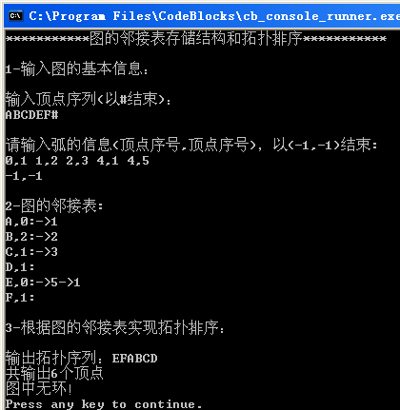

exp7_2.c程序代码参考如下：
#include<stdio.h>
#include<malloc.h>
#define N 20
/*图的邻接表：邻接链表结点*/
typedef struct EdgeNode{
int adjvex; /*顶点序号*/
struct EdgeNode *next; /*下一个结点的指针*/
} EdgeNode;
/*图的邻接表：邻接表*/
typedef struct VNode{
char data; /*顶点信息*/
int ind; /*顶点入度*/
struct EdgeNode *link; /*指向邻接链表指针*/
} VNode;
typedef struct ALgraph{ /*图的邻接表*/
int vexnum,arcnum; /*顶点数、弧数*/
VNode adjlist[N];
}ALGraph;

void createGraph_list(ALGraph *g); /*建立有向图的邻接表*/
void topSort(ALGraph *g); /*拓扑排序*/

/*建立有向图的邻接表*/
void createGraph_list(ALGraph *g){
int i,j,e;
char v;
EdgeNode *s;
i=0;
e=0;
printf("\n输入顶点序列(以#结束)：\n");
while((v=getchar())!='#') {
g->adjlist[i].data=v; /*读入顶点信息*/
g->adjlist[i].link=NULL;
g->adjlist[i].ind=0;
i++;
}
g->vexnum=i; /*建立邻接链表*/
printf("\n请输入弧的信息(顶点序号,顶点序号)，以(-1,-1)结束:\n");
scanf("%d,%d",&i,&j);
while(i!=-1) {
s=(struct EdgeNode*)malloc(sizeof(EdgeNode));
s->adjvex=j;
s->next=g->adjlist[i].link; ; /*（1）s插入链表*/
g->adjlist[i].link=s;
g->adjlist[j].ind++; /*（2）顶点j的入度加1*/
e++;
scanf("%d,%d",&i,&j);
}
g->arcnum=e;
}/*createGraph_list*/

void topSort(ALGraph *g) { /*拓扑排序*/
int i,j,k,top=0,m=0,s[N]; /*m为拓扑排序输出的结点数*/
EdgeNode *p;
for(i=0; i<g->vexnum; i++)
if(!g->adjlist[i].ind)
{
/*（3）入度为0的顶点入栈*/
s[top++]=i;
}

printf("\n输出拓扑序列：");
while(top>0) {
j=s[--top];
printf("%c",g->adjlist[j].data);
m++;
p=g->adjlist[j].link;
while(p!=NULL) {
k=p->adjvex;
g->adjlist[k].ind--; /*顶点k入度减1*/
if(g->adjlist[k].ind==0) /*顶点k入度为0，进栈*/
s[top++]=k;
p=p->next;
}
}
printf("\n共输出%d个顶点\n",m);
if(m<g->vexnum) /*（4）当输出顶点数小于图的顶点数，表示有环*/
printf("图中有环！");
else
printf("图中无环！");
}/*topSort*/

int main(){
ALGraph g;
int i;
EdgeNode *s;
printf("***********图的邻接表存储结构和拓扑排序***********\n");
printf("\n1-输入图的基本信息：\n");
createGraph_list(&g); /*创建图的邻接表存储结构*/
printf("\n2-图的邻接表:");
for(i=0; i<g.vexnum; i++) { /*输出图的邻接表存储结构*/
printf("\n%c,%d:",g.adjlist[i].data,g.adjlist[i].ind);
s=g.adjlist[i].link;
while(s!=NULL) {
printf("->%d",s->adjvex);
s=s->next;
}
}
printf("\n");
printf("\n3-根据图的邻接表实现拓扑排序：\n");
topSort(&g); /*进行拓扑排序*/
return 0;
}

（3）调试下面给出的图的信息，写出运行结果，画出该有向图。
ABCDEF#
1,0
1,3
2,1
2,5
3,2
3,4
3,5
4,0
5,0
5,1
5,4
-1,-1

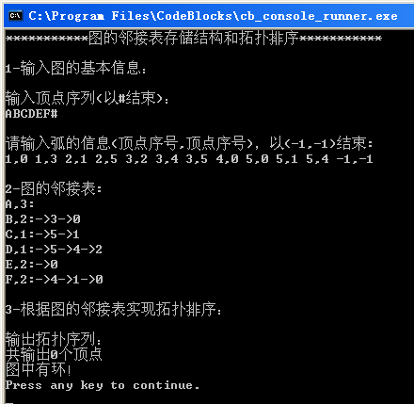
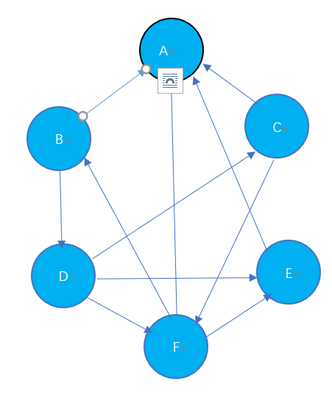
3、编写程序exp7_3.c，实现带权图的存储、图的最小生成树及单源最短路径算法。
以图7-3（求该图最小生成树）和图7-4（求该图的单源最短路径）为例，补充完整程序，调试运行并写出运行结果。
运行结果：（包括输入数据）
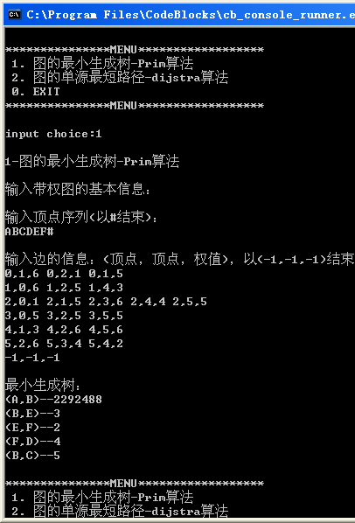
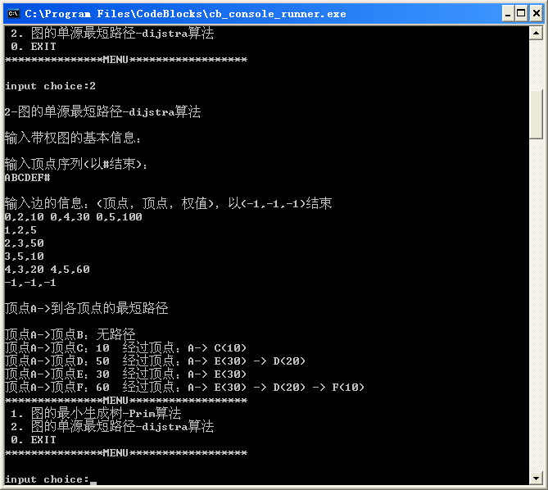

exp7_3.c程序代码参考如下：
#include <stdio.h>
#define N 20
#define TRUE 1
#define INF 10002766 /*邻接矩阵中的无穷大元素*/
#define INFIN 10002767 /*比无穷大元素大的数*/

typedef struct{/*图的邻接矩阵表示*/
int vexnum,arcnum;
char vexs[N];
int arcs[N][N];
}MGraph;

void printPath(MGraph g, int startVex, int EndVex, int path[][N]); /*打印最短路径*/
void createMGraph_w(MGraph *g, int flag); /*建带权图的邻接矩阵*/
void prim(MGraph *g, int u); /*求最小生成树Prim算法，u为出发顶点*/
void dijkstra(MGraph g, int v); /*dijkstra算法求单源最短路径*/

void createMGraph_w(MGraph *g, int flag){
/*建带权图的邻接矩阵,若flag为1则为无向图，flag为0为有向图*/
int i,j,w;
char v;
g->vexnum=0;
g->arcnum=0;
i=0;
printf("\n输入顶点序列(以#结束)：\n");
while((v=getchar())!='#'){
g->vexs[i]=v; /*读入顶点信息*/
i++;
}
g->vexnum=i;
for(i=0; i<6; i++) /*邻接矩阵初始化*/
for(j=0; j<6; j++)
g->arcs[i][j]=INF;
printf("\n输入边的信息：(顶点，顶点，权值)，以(-1,-1,-1)结束\n");
scanf("%d,%d,%d",&i,&j,&w); /*读入边(i,j,w)*/
while(i!=-1){ /*读入i为－1时结束*/
g->arcs[i][j]=w;
if(flag==1)
g->arcs[j][i]=w;
scanf("%d,%d,%d",&i,&j,&w);
}
}/*createMGraph_w*/

void prim(MGraph *g, int u){/*求最小生成树Prim算法，u为出发顶点*/
int lowcost[N],closest[N],i,j,k,min;
for(i=0; i<g->vexnum; i++){ /*求其他顶点到出发顶点u的权*/
lowcost[i]=g->arcs[u][j];/*（1）-顶点i到u的代价最小的边权值*/
closest[i]=u;
}
lowcost[u]=0;
printf("\n最小生成树：\n");
for(i=1; i<g->vexnum; i++){ /*循环求最小生成树中的各条边*/
min=INFIN;
for(j=0; j<g->vexnum; j++) /*选择得到一条代价最小的边*/
if(lowcost[j]!=0&&lowcost[j]<min){
min=lowcost[j];/*（2）-修改当前最小边*/
k=j;
}
printf("(%c,%c)--%d\n",g->vexs[closest[k]],g->vexs[k],lowcost[k]); /*输出该边*/
lowcost[k]=0; /*顶点k纳入最小生成树 */
for(j=0; j<g->vexnum; j++) /*求其他顶点到顶点k 的权*/
if(g->arcs[k][j]!=0&&g->arcs[k][j]<lowcost[j]){
lowcost[j]=g->arcs[k][j]; /*（3）-其他顶点到k的代价最小的边权值*/
closest[j]=k;
}
}
}/*prim*/

void printPath(MGraph g, int startVex, int EndVex, int path[][N]){
int stack[N],top=0; //堆栈
int i,k,j;
int flag[N]; //输出路径顶点标志
k=EndVex;
for (i=0;i<g.vexnum;i++) flag[i]=0;
j=startVex;
printf("%c",g.vexs[j]);
flag[j]=1;
stack[top++]=k;
while(top>0){ //找j到k的路径
for (i=0;i<g.vexnum;i++){
if (path[k][i]==1 && flag[i]==0 ){ //j到k的路径含有i顶点
if (g.arcs[j][i]!=INF ){ //j到i的路径含有中间顶点
printf("-> %c(%d) ",g.vexs[i],g.arcs[j][i]); //输出j到k路径顶点i
flag[i]=1;
j=i;
k=stack[--top];
break;
}
else
if (i!=k) stack[top++]=i;
}
}
}
if (flag[k]==0) printf("-> %c(%d)",g.vexs[k],g.arcs[j][k]);
}

void dijkstra(MGraph g, int v){/*dijkstra算法求单源最短路径*/
int s[N], path[N][N],dist[N];
int mindis,i,j,u,k;
for(i=0; i<g.vexnum; i++){
dist[i]=g.arcs[v][i];
s[i]=0;
for(j=0; j<g.vexnum; j++)
path[i][j]=0;
if(dist[i]<INF){
path[i][v]=1;
path[i][i]=1;
}
}
dist[v]=0;
s[v]=1;
for(i=0,u=1; i<g.vexnum; i++){
mindis=INFIN;
for(j=0; j<g.vexnum; j++)
if(s[j]==0)
if(dist[j]<mindis){
u=j;
mindis=dist[j];
}
s[u]=1;
for(j=0; j<g.vexnum; j++)
if((s[j]==0)&&dist[u]+g.arcs[u][j]<dist[j]){
dist[j]=dist[u]+g.arcs[u][j];
for(k=0; k<g.vexnum; k++)
path[j][k]=path[u][k];
path[j][j]=1;
}
}
printf("\n顶点%c->到各顶点的最短路径\n",g.vexs[v]);
for (i=0;i<g.vexnum;i++){
if(i==v)continue;
printf("\n顶点%c->顶点%c：",g.vexs[v],g.vexs[i]);
if (dist[i]==INF||dist[i]==0)
printf("无路径");
else {
printf("%d ",dist[i]);
printf("经过顶点：");
printPath(g,v,i,path); //输出v到i的路径
}
}
}/*dijkstra*/

int main(){
int select;
MGraph ga;
do {
printf("\n***************MENU******************\n");
printf(" 1. 图的最小生成树-Prim算法\n");
printf(" 2. 图的单源最短路径-dijstra算法\n");
printf(" 0. EXIT");
printf("\n***************MENU******************\n");
printf("\ninput choice:");
scanf("%d",&select);
getchar();
switch(select){
case 1:
printf("\n1-图的最小生成树-Prim算法\n");
printf("\n输入带权图的基本信息：\n");
createMGraph_w(&ga,1);
prim(&ga,0);
break;
case 2:
printf("\n2-图的单源最短路径-dijstra算法\n");
printf("\n输入带权图的基本信息：\n");
createMGraph_w(&ga,0);
dijkstra(ga,0);
break;
default:
break;
}
}while(select);
return 0;
}
【拓展实验】
4、编写算法，实现最小生成树的Kruskal算法。
提示：
Kruskal算法实现的基本步骤：
（1）需要对图中所有的边进行排序，因此需要借助一个辅助数组edge来存储按权值由小到大排序的边。包括边的权值、边的起点和终点。
（2）每加入一条边，需要判断该边的两个顶点是否处在同一连通分量上，可以利用数组parents来表示各顶点的状况，parents[i]=i；初始值设置为各自的顶点值，表示各顶点自成一连通分量。当加入该边，需要对该边的边头顶点和边尾顶点的parents值相等。

5、编写算法，实现图的最短路径Floyd算法。
提示：
弗洛伊德算法的基本步骤：对有向图采用带权邻接矩阵存储，同时定义一个二维数组A[N][N]存放顶点i到j的最短路径。
（1）初始化A[i][j]=arcs[i][j];
（2）考虑vi和vj之间的路径，是否存在途经vk的路径（vi,vk,vj),若存在，比较A[i][k]+A[K][j]和A[i][j]的距离，较小送A[i][j]；
重复上步，取vk为图中所有顶点，直到比较完毕。
同时还必须定义一个矩阵记录最短路径经过的顶点。
void Floyd()
{
Int i,j,k;
for(k=1;k<=n;k++)
for(i=1;i<=n;i++)
for(j=1;j<=n;j++)
if(D[i,j]>D[i,k]+D[k,j])
D[i,j]=D[i,k]+D[k,j];
}
6、编写算法，实现图的关键路径算法。
提示：
基于邻接矩阵的关键路径的求解步骤：
(1)对AOE网进行拓扑排序，同时按拓扑序列的次序求出各顶点事件的最早发生时间ve，若网中存在回路，则算法终止，否则执行步骤(2)；
(2)按拓扑序列的逆序求出各顶点事件的最迟发生时间vl；
(3)根据各顶点事件的ve和vl值，求出各顶点活动ai的最早发生时间e(i)和最迟发生时间l(i)。若e(i)＝l(i)，则ai为关键活动。

【实验小结】

通过实验七——图，我学会了的邻接矩阵和邻接表表示,学会了图的深度优先和广度优先搜索方法以及图的最小生成树Prim算法、图的拓扑排序算法。

